**Ziel: erstellen einer ähnlichen Graphik wie im verteilten Blatt**

Gewisse Zellen – Spalten sollen die gleichen Inhalte wie folgender Screenshot enthalten:

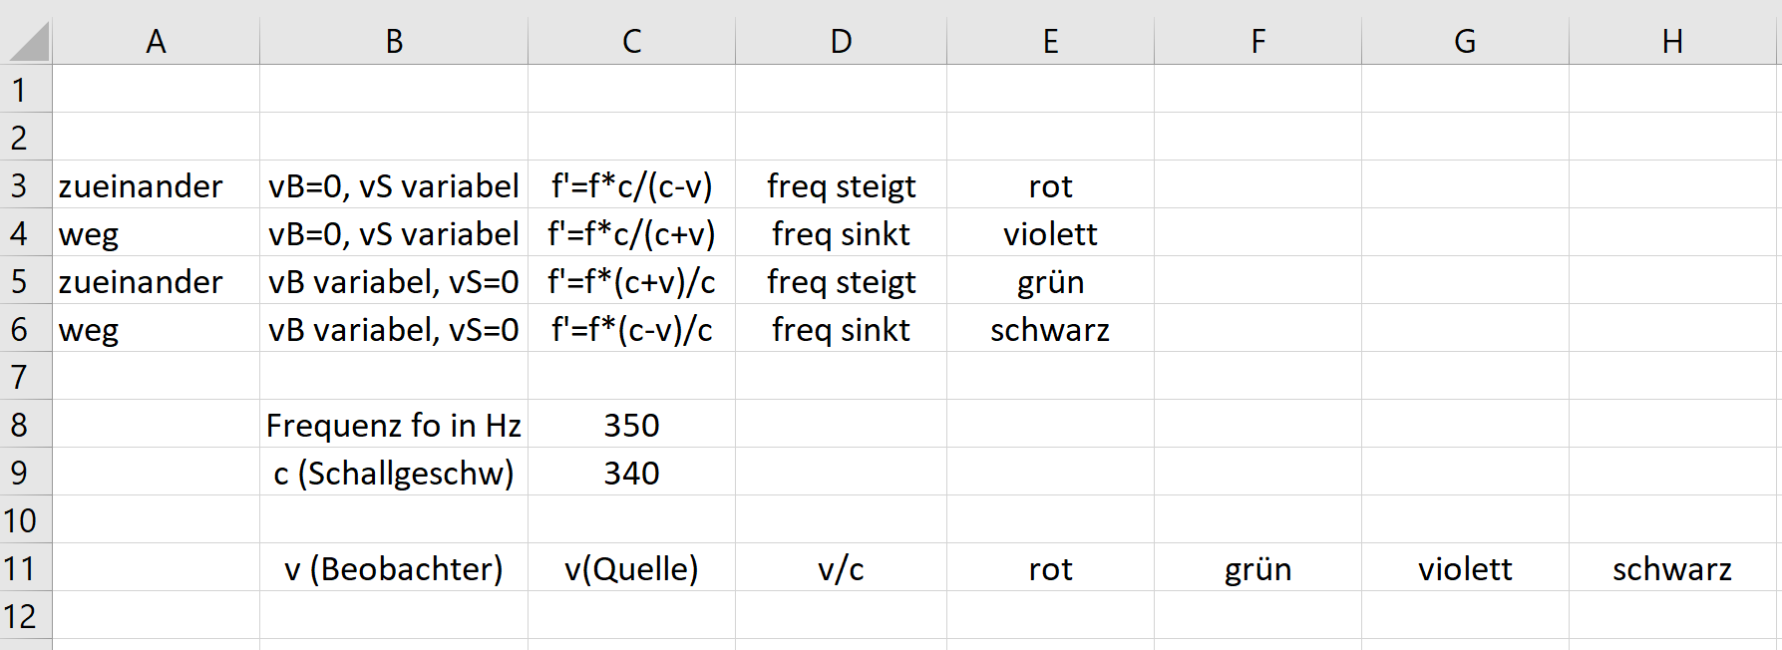

Ab Spalte B13,B14 etc. die Geschwindigkeit des Beobachters soll 0, 1, 2 .. 450 . betragen

Ab Spalte C13,C14 etc. die Geschwindigkeit der Quelle soll 0, 1, 2 etc. betragen

Ab Spalte D13,D14 etc. Berechne v/c. Zeige das Resultat auf drei Nachstellen an

Ab Spalte E13,E14 etc. Berechne die Werte für die rote Kurve

Ab Spalte F13,F14 etc. Berechne die Werte für die grüne Kurve

Ab Spalte G13,G14 etc. Berechne die Werte für die violette Kurve

Ab Spalte H13,H14 etc. Berechne die Werte für die schwarze Kurve

Füge ein Graphik ein (nur für einen realistische Zahlenbereich. Welcher ?)

Verändere den Bereich des Plots: x-Achse von 0-1, y von 0 bis 1200

Verändere den Titel

Verändere die (automatisch) vergebenen Farben des Plots

Füge zur einer Kurve einen Text hinzu

Füge vertikale und horizontale Gitternetzlinien hinzu

Probiere möglichst viele Elemente zu realisieren wie in der Vorlage